PHP开发实战：区块链技术入门与应用

PHP开发实战：区块链技术入门与应用

本书将带领你深入了解区块链技术，从基本概念到实际应用，通过PHP语言进行详细的讲解。本书内容丰富、实例举例，旨在帮助你快速入门区块链技术，并在实际项目中应用。

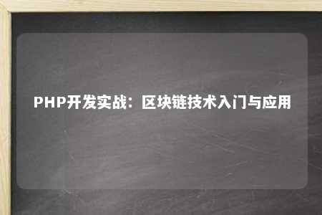

1. 区块链基础知识
   1. 什么是区块链
   2. 区块链的基本原理
   3. 区块链的分类
   4. 区块链的基本组成部分
2. 区块链技术概述
   1. 密码学原理
   2. 哈希函数
   3. 数字签名
   4. 公钥和私钥
   5. 加密和解密
3. PHP环境搭建与区块链开发基础
   1. 安装PHP环境
   2. PHP基础语法
   3. PHP数据结构
   4. PHP常用函数
   5. PHP与区块链的关系
4. 区块链项目实战
   1. 实现一个简单的区块链
   2. 区块链的基本功能
   3. 区块链的安全性
   4. 区块链的扩展性
   5. 区块链的应用场景
5. 区块链项目案例分析
   1. 数字货币
   2. 智能合约
   3. 供应链管理
   4. 版权保护
   5. 医疗健康
6. 区块链开发工具与框架
   1. 常用的区块链开发工具
   2. 常用的区块链框架
   3. 如何选择合适的开发工具和框架
7. 区块链安全与隐私
   1. 区块链的安全问题
   2. 区块链的隐私保护
   3. 如何提高区块链的安全性和隐私性
8. 区块链未来发展趋势
   1. 区块链技术的优势
   2. 区块链技术的局限性
   3. 区块链技术的未来发展趋势

通过本书的学习，你将对区块链技术有一个全面的了解，并能够使用PHP语言进行实际项目的开发。希望本书能帮助你在区块链技术的世界里找到自己的位置，并创造出更多的价值。

文章地址：<https://www.yyzq.team/post/345347.html>